**Université Saad DAHLAB - Blida 1**

**Faculté des sciences**

**Département d’Informatique**

Master 1 : Sécurité des systèmes d'information

*Sujet :*

Conception de Gestion des comptes

*Présenté par :* *Encadré par :*

**ISMAIL Abdelhafid Madame BOUSTIA.N**

Année universitaire : 2019/2020

1. **Etude Conceptuel :**
   1. **Diagramme des cas d’utilisation :**

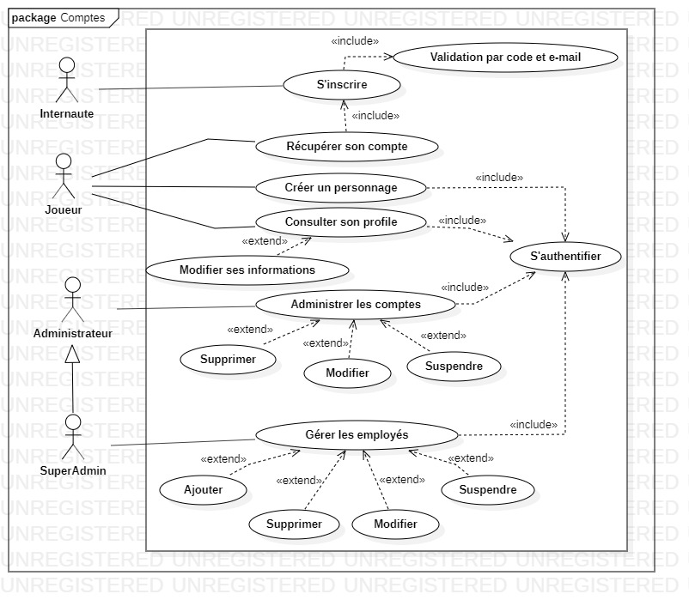

* 1. **Les différents traitements du système :**

**Cas d’utilisation N°1: S’inscrire**

Tableau 1 : Description textuelle "S’inscrire"

|  |  |
| --- | --- |
| **Partie identification** | |
| Titre | S’inscrire |
| Résumé | Cette fonctionnalité permet à un internaute de créer un compte sur le jeu. |
| Acteurs principaux | Internaute |
| Acteurs secondaires | / |
| Date de création | 30/11/2019 |
| Date de MAJ | 05/12/2019 |
| Responsable | ISMAIL Abdelhafid |
| **Partie scénario** | |
| Pré-condition | * Disponibilité d’accès au réseau internet. * Serveur accessible. * Navigateur en bon état de fonctionnement. |
| Scénario | |
| 1. Scénario Nominal | * 1. L’internaute demande à s’inscrire.   2. Le système affiche le formulaire d’inscription.   3. L’internaute remplit les champs du formulaire puis il valide.   4. Le système vérifie les informations, puis enregistre le nouveau joueur et envoie un email de confirmation à l’internaute. |
| 1. Scénario Alternatif | **A1 :** nom d’utilisateur (ou email) est déjà utilisé :   * Le système envoie un message d’avertissement et revenir à l’étape 1.3   **A2 :** champs vide ou invalide :   * Revenir à l’étape 1.3 |
| 1. Scénario d’erreur | **E1:** L’internaute annule l’inscription. |
| Post-condition | Le système envoie un message de confirmation vers e-mail de l’internaute. |

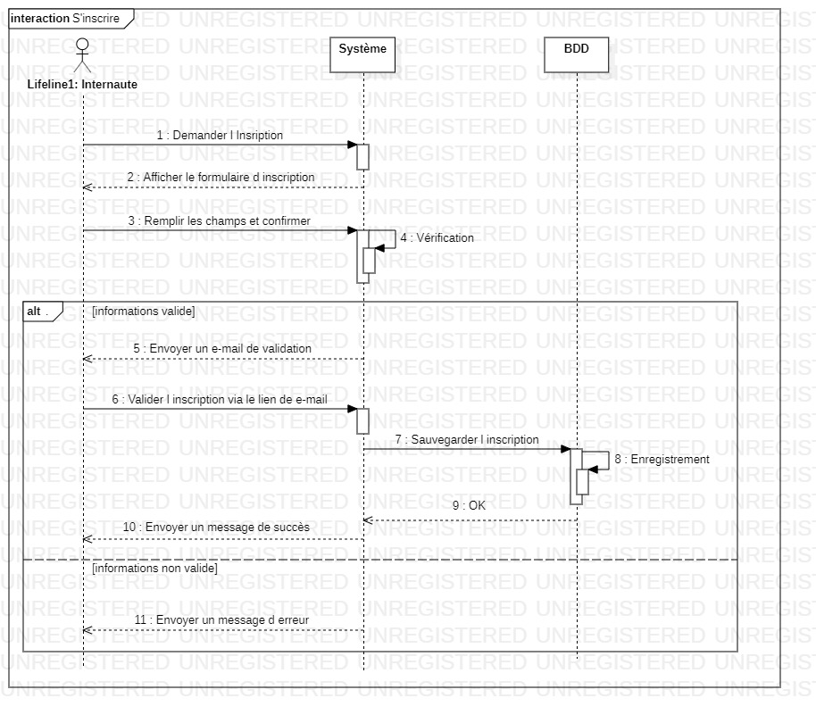

**Cas d’utilisation N°2: S’authentifier**

Tableau 2 : Description textuelle "S’authentifier"

|  |  |
| --- | --- |
| **Partie identification** | |
| Titre | S’authentifier |
| Résumé | Cette fonctionnalité permet d’ouvrir la session selon les droits d’accès. |
| Acteurs principaux | Joueur, Administrateur, Super Administrateur |
| Acteurs secondaires | / |
| Date de création | 30/11/2019 |
| Date de MAJ | 06 /12/2019 |
| Responsable | ISMAIL Abdelhafid |
| **Partie scénario** | |
| Pré-condition | * La saisie des droits d’accès (nom d’utilisateur et mot de passe) |
| Scénario | |
| * + - 1. Scénario Nominal | * 1. L’utilisateur demande la session.   2. Le système affiche l’interface d’authentification.   3. L’utilisateur saisie son nom d’utilisateur et mot de passe.   4. Le système vérifie les informations, puis redirige l’utilisateur vers son espace selon son rôle. |
| 1. Scénario Alternatif | **A1 :** champs vide ou invalide :   * Le système envoie un message d’avertissement et revenir à l’étape 1.3 |
| 1. Scénario d’erreur | / |
| Post-condition | Le système ouvrir la session selon l’utilisateur. |

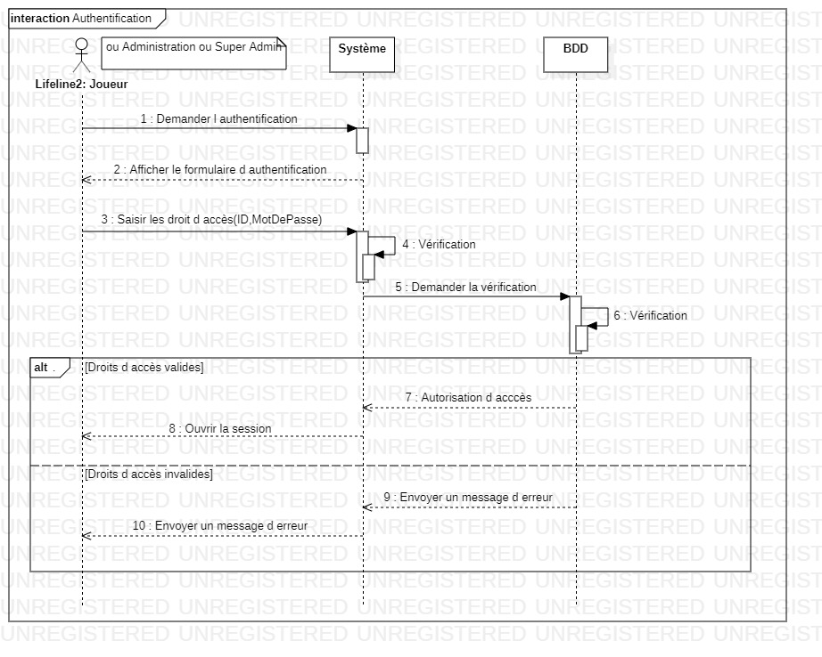

**Cas d’utilisation N°3: Récupérer son compte**

Tableau 2 : Description textuelle "Récupérer son compte"

|  |  |
| --- | --- |
| **Partie identification** | |
| Titre | Récupérer son compte. |
| Résumé | Cette fonctionnalité permet au joueur de récupérer son compte d’aide à un E-MAIL ou SMS. |
| Acteurs principaux | Joueur |
| Acteurs secondaires | / |
| Date de création | 01/12/2019 |
| Date de MAJ | 07/12/2019 |
| Responsable | ISMAIL Abdelhafid |
| **Partie scénario** | |
| Pré-condition | * Être inscrit. |
| Scénario | |
| * + - 1. Scénario Nominal | * 1. Le joueur demande la récupération de son compte.   2. Le système affiche le formulaire de récupération.   3. Le joueur choisit le mode de récupération et remplit les champs, puis il valide la demande.   4. Le système vérifie la validité des champs entrés et envoie un lien de récupération à l’adresse email de joueur, ou bien un code de récupération à travers une SMS.   5. Si le joueur choisit la récupération par E-MAIL, donc il clique sur le lien envoyé par le système, sinon s’il choisit la récupération par téléphone, donc il doit saisir le code envoyé par le système.   6. Le système affiche le formulaire pour que le joueur puisse créer un nouveau mot de passe.   7. Le joueur saisit un nouveau mot de passe et valide.   8. Le système vérifier la validité de mot de passe et envoie un message de succès. |
| 1. Scénario Alternatif | **A1 :** champ vide ou adresse e-mail (numéro de téléphone) invalide :   * Le système envoie un message d’avertissement et revenir à l’étape 1.3   **A2 :** le code entré pour la récupération par téléphone est erroné :   * Le système envoie un message d’avertissement et revenir à l’étape 1.5   **A3 :** le champ de nouveau mot de passe est vide ou mot de passe très court :   * Le système envoie un message d’avertissement et revenir à l’étape 1.7 |
| 1. Scénario d’erreur | **E1 :** Le joueur annule la récupération de son compte :   * Le système revenir à la page d’authentification. |
| Post-condition | La récupération de compte fait avec succès. |

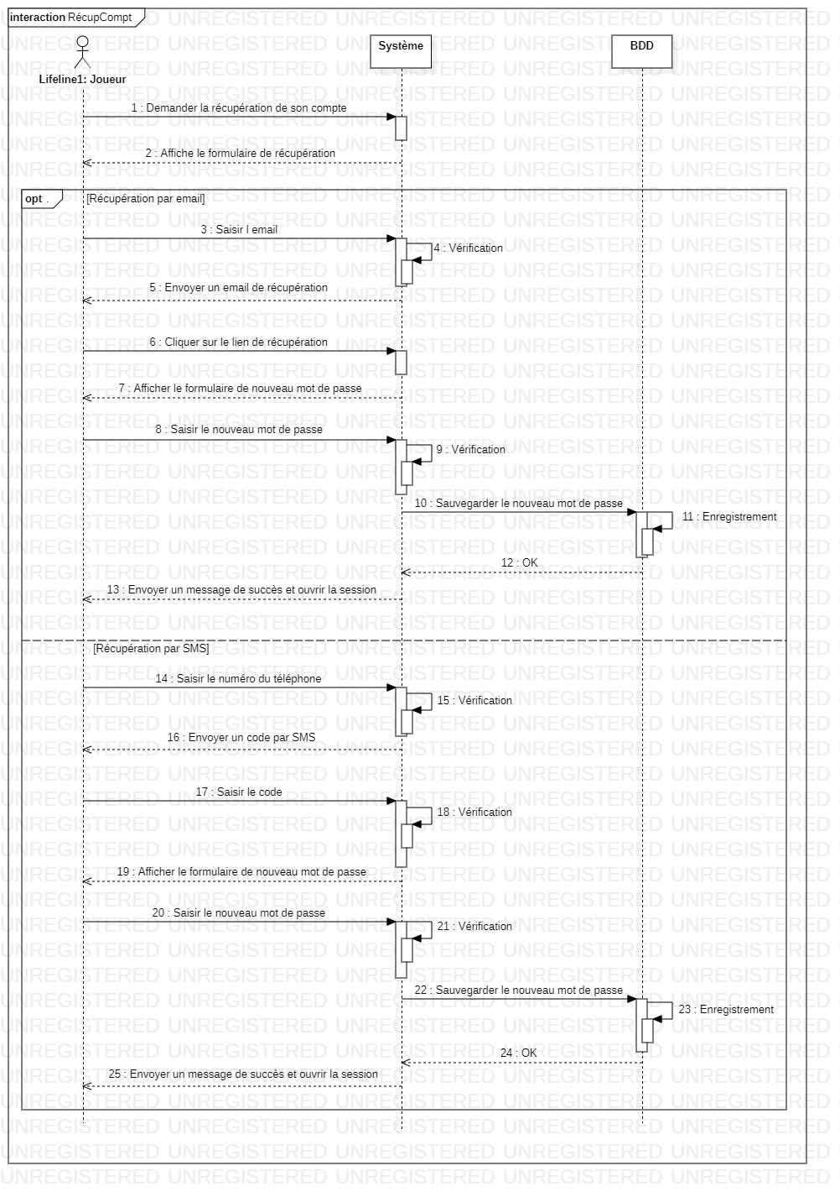

**Cas d’utilisation N°4: Créer un personnage**

Tableau 2 : Description textuelle "Créer un personnage"

|  |  |
| --- | --- |
| **Partie identification** | |
| Titre | Créer un personnage. |
| Résumé | Cette fonctionnalité permet au joueur de caractériser son personnage. |
| Acteurs principaux | Joueur |
| Acteurs secondaires | / |
| Date de création | 01/12/2019 |
| Date de MAJ | 06/12/2019 |
| Responsable | ISMAIL Abdelhafid |
| **Partie scénario** | |
| Pré-condition | * Être authentifié. |
| Scénario | |
| * + - 1. Scénario Nominal | * 1. Le joueur demande de créer un personnage.   2. Le système affiche le formulaire de création.   3. Le joueur remplit les champs et valide la création.   4. Le système vérifie les caractéristiques et envoie un message de succès. |
| 1. Scénario Alternatif | **A1 :** champs vide ou invalide :   * Le système envoie un message d’avertissement et revenir à l’étape 1.3 |
| 1. Scénario d’erreur | **E1 :** Le joueur annule la création de personnage :   * Le système revenir à la page d’accueil. |
| Post-condition | La création d’un personnage fait avec succès. |

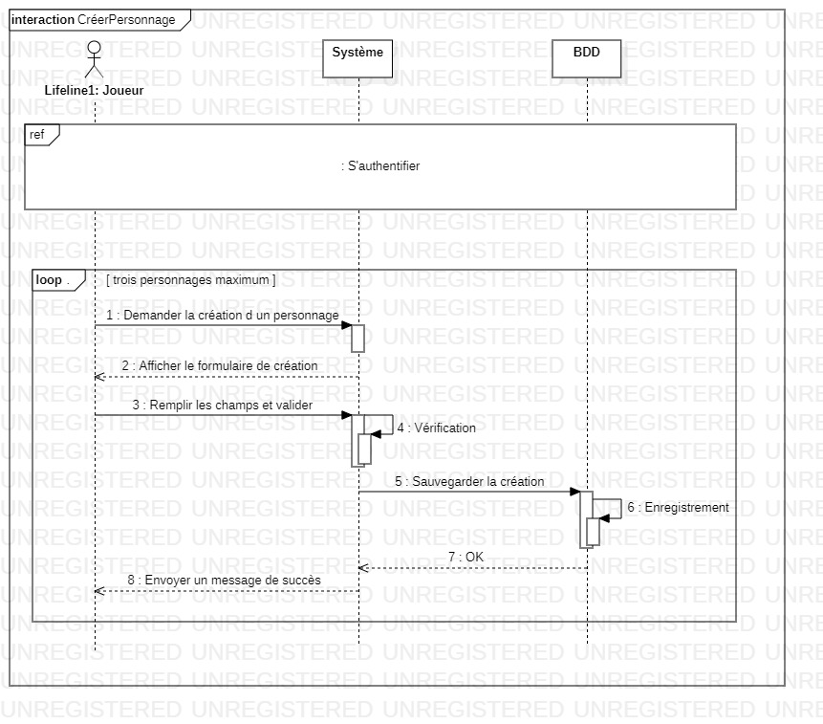

**Cas d’utilisation N°5: Consulter son profile**

Tableau 2 : Description textuelle "Consulter son profile"

|  |  |
| --- | --- |
| **Partie identification** | |
| Titre | Consulter son profile |
| Résumé | Cette fonctionnalité permet au joueur de visiter son profile et par conséquent il peut modifier ses informations personnelles. |
| Acteurs principaux | Joueur |
| Acteurs secondaires | / |
| Date de création | 04/12/2019 |
| Date de MAJ | / |
| Responsable | ISMAIL Abdelhafid |
| **Partie scénario** | |
| Pré-condition | * Être authentifié. |
| Scénario | |
| * + - 1. Scénario Nominal | * 1. Le joueur demande la visite de son profile.   2. Le système affiche le profile.   3. Le joueur peut modifier ses informations :      1. Le joueur demande de modifier ses informations.      2. Le système affiche le formulaire de modification.      3. Le joueur remplit les champs à modifier et valide la modification.      4. Le système vérifie la validité des modifications et enregistre la modification. |
| 1. Scénario Alternatif | **A1 :** champs vide ou invalide au sein de modification:   * Le système envoie un message d’avertissement et revenir à l’étape 1.3.3 |
| 1. Scénario d’erreur | / |
| Post-condition | La consultation de profile et la modification sont faites avec succès. |

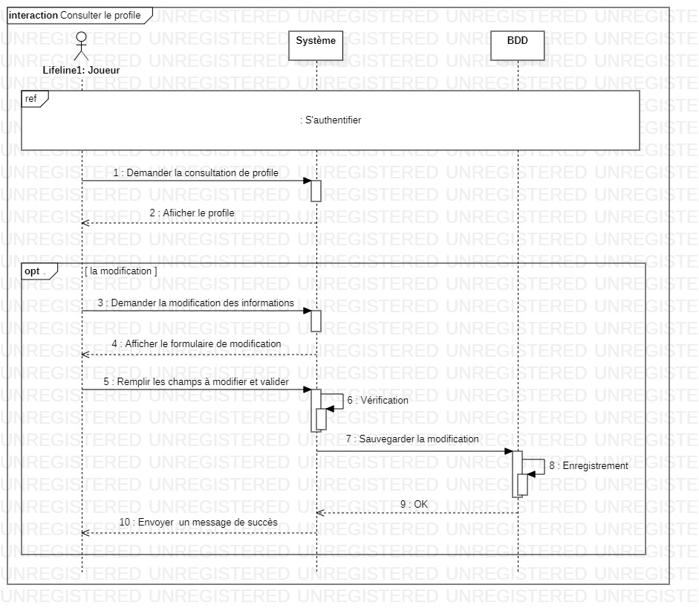

**Cas d’utilisation N°6: Administrer les comptes**

Tableau 2 : Description textuelle "Administrer les comptes"

|  |  |
| --- | --- |
| **Partie identification** | |
| Titre | Administrer les comptes |
| Résumé | Cette fonctionnalité permet à l’administrateur de gérer les comptes des joueurs : supprimer, modifier, ou suspendre. |
| Acteurs principaux | Administrateur. |
| Acteurs secondaires | / |
| Date de création | 05/12/2019 |
| Date de MAJ | 07/12/2019 |
| Responsable | ISMAIL Abdelhafid |
| **Partie scénario** | |
| Supprimer | Pré-condition | * Être authentifié. |
| Scénario | |
| * + - 1. Scénario Nominal | * 1. L’administrateur demande l’accès à l’interface de gestion des joueurs.   2. Le système affiche l’interface demandée.   3. L’administrateur choisit de supprimer.   4. Le système affiche la demande de confirmation.   5. L’administrateur confirme la demande.   6. Le système affiche un message de succès. |
| * + - 1. Scénario Alternatif | **A1 :** l’administrateur décline la demande de confirmation :   * Le système revenir à l’interface de gestion des joueurs. |
| * + - 1. Scénario d’erreur | / |
| Post-condition | La suppression d’un joueur se fait avec succès. |
| Suspendre | Pré-condition | * Être authentifié. |
| Scénario |
| 1. Scénario Nominal | * 1. L’administrateur choisit de suspendre un compte.   2. Le système affiche la demande de durée et de confirmation.   3. L’administrateur saisit la durée de suspension et confirme la demande.   4. Le système affiche un message de succès.   5. Le système envoie un message d’alerte au joueur. |
| 1. Scénario Alternatif | **A1 :** le champ de durée de suspension est vide :   * Le système envoie un message d’avertissement et revenir à l’étape 1.3.   **A2 :** l’administrateur décline la demande de confirmation :  Le système revenir à l’interface de gestion des joueurs. |
| 1. Scénario d’erreur | / |
| Post-condition | La suspension d’un joueur fait avec succès. |
| Modifier | Pré-condition | * Être authentifié. |
| Scénario |
| * 1. Scénario Nominal | * 1. L’administrateur choisit de modifier.   2. Le système affiche le formulaire de modification.   3. L’administrateur saisit les données à modifier.   4. Le système confirme la modification. |
| 2. Scénario Alternatif | **A1 :** l’administrateur saisit de données non compatibles aux champs :   * Le système envoie un message d’avertissement et revenir à l’étape 1.3. |
| 3. Scénario d’erreur | / |
| Post-condition | La suspension d’un joueur fait avec succès. |

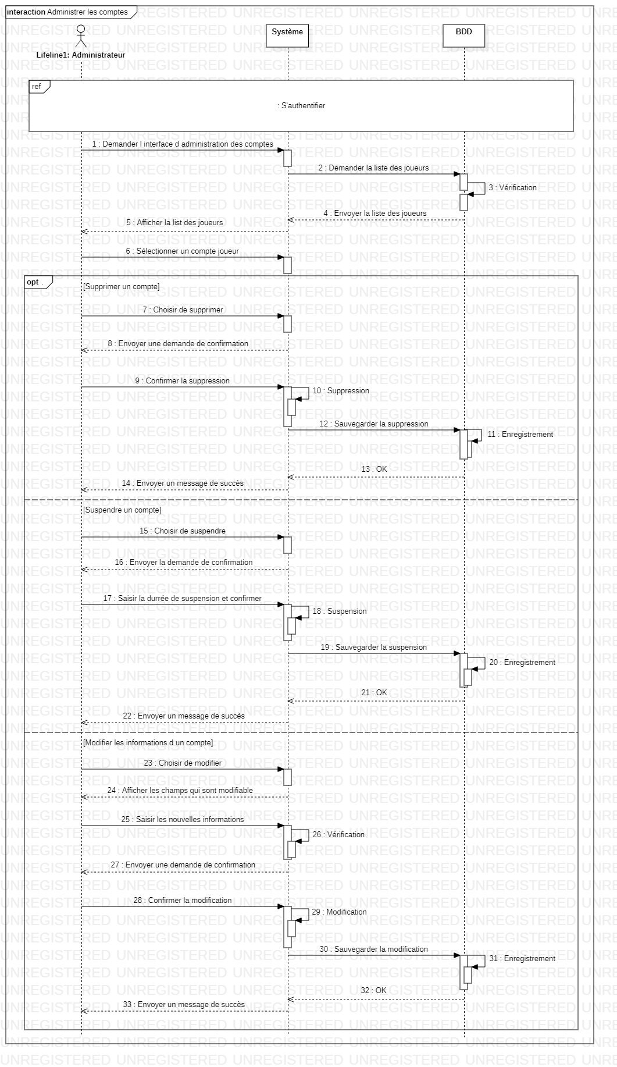

**Cas d’utilisation N°7: Gérer les employés**

Tableau 2 : Description textuelle "Gérer les employés"

|  |  |
| --- | --- |
| **Partie identification** | |
| Titre | Administrer les comptes |
| Résumé | Cette fonctionnalité permet à l’administrateur de gérer les comptes des joueurs : supprimer, modifier, ou suspendre. |
| Acteurs principaux | Administrateur. |
| Acteurs secondaires | / |
| Date de création | 05/12/2019 |
| Date de MAJ | 07/12/2019 |
| Responsable | ISMAIL Abdelhafid |
| **Partie scénario** | |
| Ajouter | Pré-condition | * Être authentifié. |
| Scénario | |
| 1.. Scénario Nominal | * 1. L’administrateur demande l’accès à l’interface de gestion des employés.   2. Le système affiche l’interface demandée.   3. L’administrateur choisit d’ajouter un employé.   4. Le système affiche le formulaire d’ajout.   5. L’administrateur saisit les données à ajouter.   6. Le système confirme l’ajout. |
| 2.. Scénario Alternatif | **A1 :** un champs vide ou invalide :   * Le système affiche un message d’avertissement et revenir à l’étape 1.5   **A2 :** l’ajout d’un employé déjà existe :   * Le système affiche un message d’avertissement et revenir à l’étape 1.4 |
| 3.. Scénario d’erreur | / |
| Post-condition | L’ajout d’un employé fait avec succès. |
| Supprimer | Pré-condition | * Être authentifié. |
| Scénario |
| 1.. Scénario Nominal | 1.1. Le super-administrateur demande l’accès à l’interface de gestion des employés.  1.2. Le système affiche l’interface demandée.  1.3. Le super-administrateur choisit de supprimer.  1.4. Le système affiche la demande de confirmation.  1.5. Le super-administrateur confirme la demande.  1.6. Le système affiche un message de succès. |
| 2.. Scénario Alternatif | **A1 :** le super-administrateur décline la demande de confirmation :   * Le système revenir à l’interface de gestion des employés. |
| 3.. Scénario d’erreur | / |
| Post-condition | La suppression d’un employé fait avec succès. |
| Suspendre | Pré-condition | * Être authentifié. |
| Scénario |
| 1.. Scénario Nominal | * 1. Le super-administrateur choisit de suspendre un compte.   2. Le système affiche la demande de durée et de confirmation.   3. Le super-administrateur saisit la durée de suspension et confirme la demande.   4. Le système affiche un message de succès. |
| 2. Scénario Alternatif | **A1 :** le champ de durée de suspension est vide :   * Le système envoie un message d’avertissement et revenir à l’étape 1.3.   **A2 :** Le super-administrateur décline la demande de confirmation :   * Le système revenir à l’interface de gestion des joueurs. |
| 3. Scénario d’erreur | / |
| Post-condition | La suspension d’un employé fait avec succès. |
| Modifier | Pré-condition | * Être authentifié. |
| Scénario | |
| 1.. Scénario Nominal | * 1. Le super-administrateur choisit de modifier.   2. Le système affiche le formulaire de modification.   3. Le super-administrateur saisit les données à modifier.   4. Le système confirme la modification. |
| 2.. Scénario Alternatif | **A1 :** Le super-administrateur saisit de données non compatibles aux champs :   * Le système envoie un message d’avertissement et revenir à l’étape 1.3. |
| 3.. Scénario d’erreur | / |
| Post-condition | La modification d’un employé fait avec succès. |

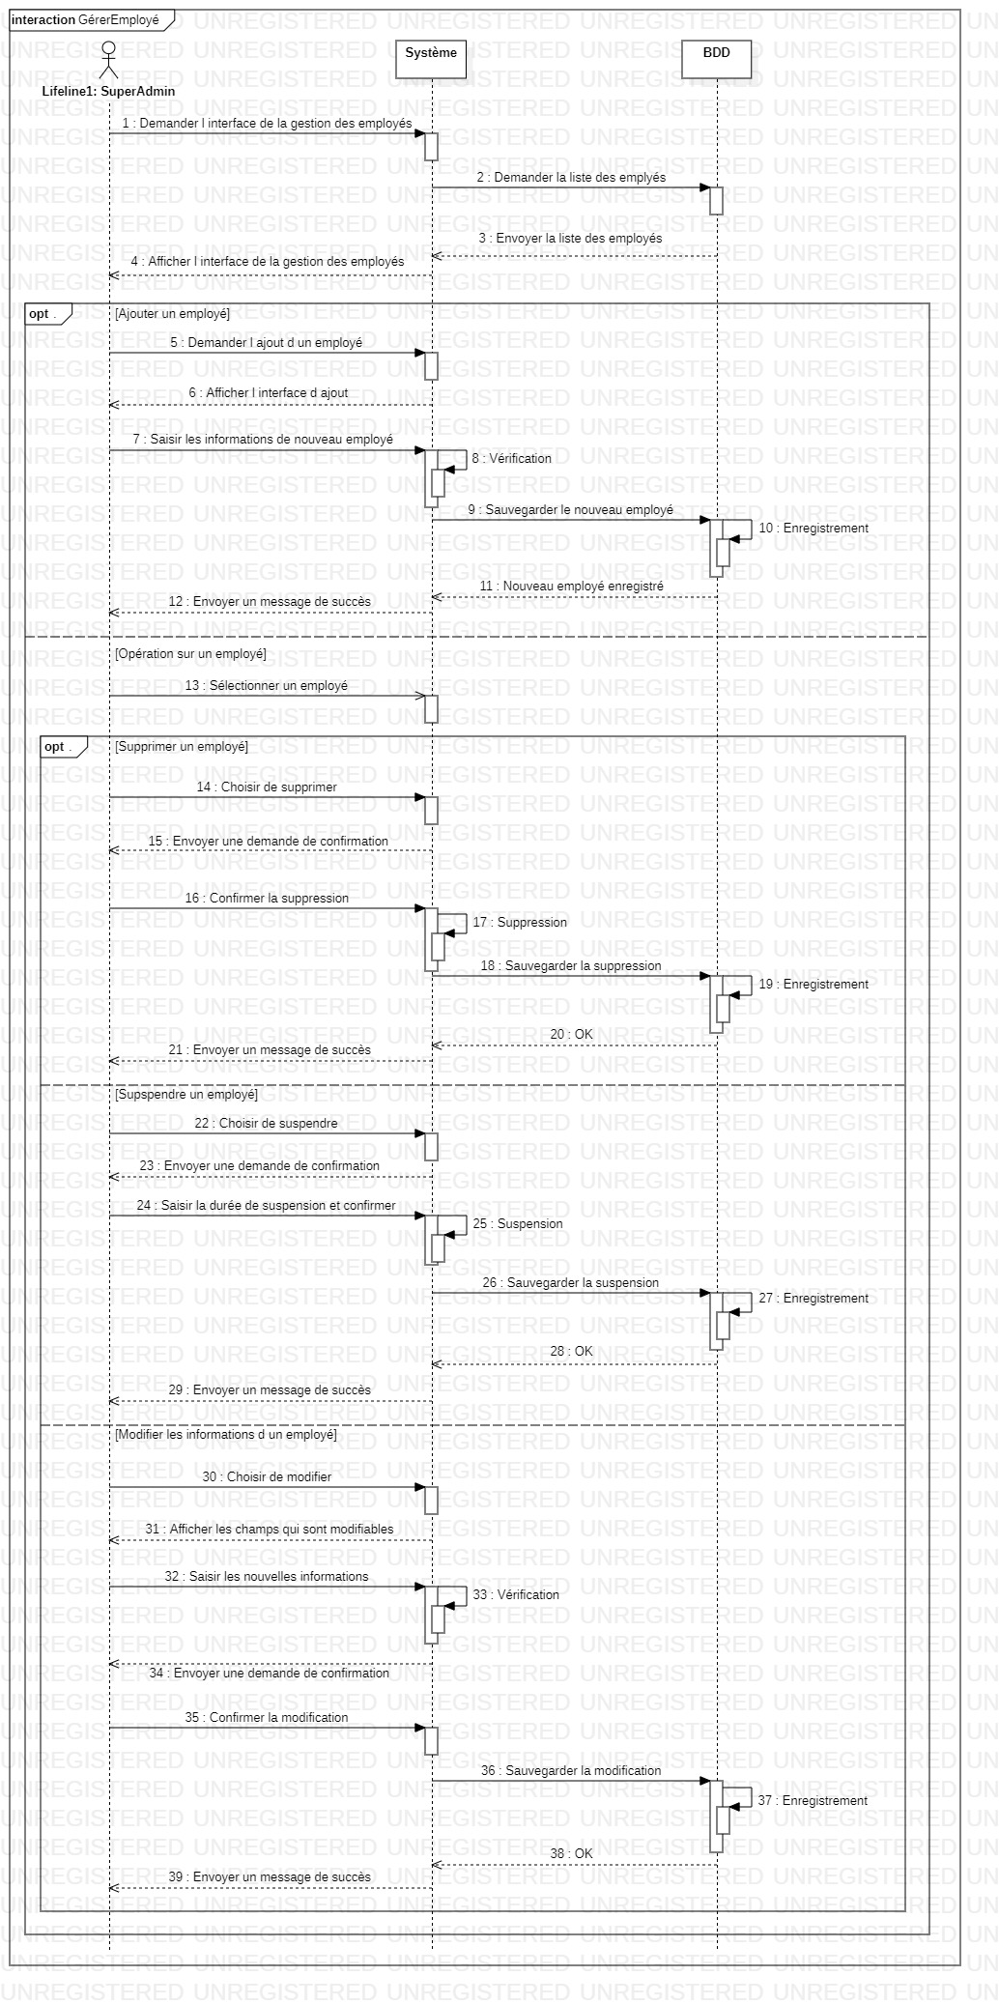

* 1. **Diagramme d’activité :**

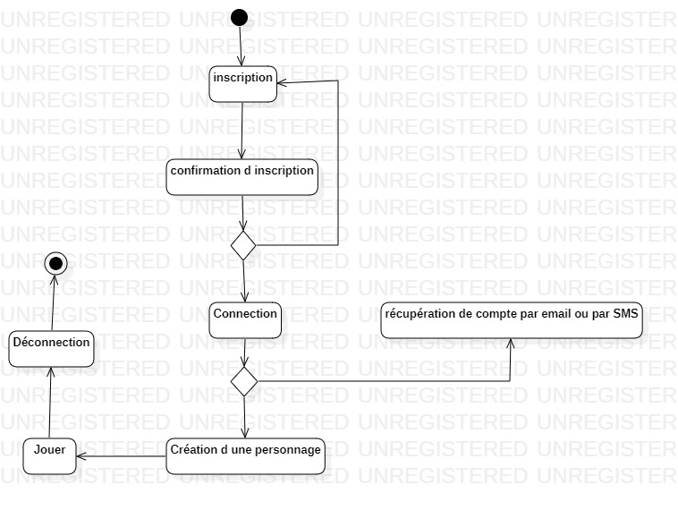

* 1. **Diagramme de classe :**

